Akıllı Saatlerle Sigara Bağımlılığın Azaltılması ve Kalp Sağlığının Takibi

Proje Özeti:

Bu projede amaç akıllı saatler kullanılarak sigara bağımlılığıyla mücadele ve kalp sağlığının takibi ve korunması.Akıllı saat kullanma alışkanlığı olan kişiler saatlerini genellikle gün boyu yanlarında taşıyor ve bu akıllı saatleri bağımlılıkla mücadele ve sağlık takibi konularında önemli bir araç yapıyor.Sigara bırakma sürecinde ise en çok kullanılan teknikler ya uzun süre içmemek ve bırakmak ya da yavaş yavaş azaltarak sigarayı bırakmaktır.Yaptığımız akıllı saat iki şekilde bırakmaya da olanak tanıyor.Hangi şekilde bırakacağınıza akıllı saat ekranındaki menüden karar verebiliyorsunuz.Ayrıca bağımlılıklarla mücadelede doktor veya aile bireylerimizin de yardımı çok önemlidir.Günlük içtiğiniz sigara sayıları uygulamadan takip edilebiliyor ve arkadaşlarınızla da kim daha az içiyor şeklinde yarışarak da bırakabiliyorsunuz.Sigara içilirken sigara dumanı çok geniş bir alana yayılır bu da dumanın sensörlerle tespitine olanak tanır ayrıca sigara içen kişilerde sigara içilmesi sırasında nabzın yükselip düştüğü yani anlık değişimler yaşandığı görülür.Günümüzde akıllı saatlerin pek çoğundaysa nabız sensörleri kullanılmakta.Biz de projemizde nabız sensörü ve duman sensörü yardımıyla sigara içildiğini tespit ettik ve uygulamaya verileri göndererek doktorunuz veya aile bireyleriniz tarafından takibini sağladık.Aynı zamanda nabız sensörü sigara içtip içmediğinizi tespit etmek için gün boyunca düzenli ölçümler yapıyor ve bu düzenli ölçümler sırasında nabzınızın ortalaması alınarak uygulamaya gönderiliyor ve nabzınız takip altına alınabiliyor.Yıllık,haftalık ve aylık değişimleri ve normalin dışı değerleri uygulamada grafikler halinde görebiliyorsunuz.Sigara içen kişilerde(içmeyen kişilerde de görülebilir) zaman içinde nabız değerlerinde anormallikler ve düzensizlikler görülüyor bu da kalp rahatsızlıklarının işaretlerindendir.Bu şekilde kalp sağlığı durumunuz da takip edilebiliyor.Hatta nabızdaki bu tarz değişimlerden günümüzde depresyon ve başka rahatsızlıkların önceden tespitinde yararlanıyor proje böyle uygulamalara da olanak tanıyor.

Proje Amacı:

Bu projenin amacı belirtildiği gibi akıllı saatlerin yardımıyla bağımlılıkla mücadele ve nabız değerleri takip edilerek kalp sağlığı durumunun takip edilmesi.Bu alanda daha önce yapılan projelerde ise nabız değerleri takip ediliyor ve bu şekilde sigara içildiği tespit ediliyordu.Biz projemizde duman sensörü kullanarak doğruluk oranını yükseltmeyi amaçladık.Nabız değerinde bu değişiklikler sadece sigara içildiğinde değil korkma spor gibi çeşitli durumlarda da ortaya çıkabiliyor ancak duman sensörü kullanılarak tespit oranı yükseltilebiliyor.Aynı zamanda o projede nabız sensörü sigara içildiğinin tespit edilmesi için gün botunca düzenli aralıklarla çalışsa da nabız ortalamaları alınmıyor ve kalp sağlığı takip edilmiyor.Biz de projemizde sigara içen kişilerde kalp sağlığı sorunlarının ilerleyen yıllarda sıkça görülmesi ve günümüzde sigara içmeyen insanlarda da bu tarz sorunların artmasından dolayı böyle bir geliştirmenin hastalıklarının önceden tespiti konusunda faydalı olacağını düşündük.Ve uygulama üzerinden takibini sağladık.

Giriş:

Projenin amacı bölümünde belirtildiği gibi akıllı saatler kullanılarak sigara bağımlılığın azaltılmasına yönelik birkaç proje vardı sigara içilirkenki nabız değişimlerine bakarak sigara içildiğini tespit ediyordu ancak nabız değişimleri farklı durumlarda da ortaya çıkabiliyor.Projedeki doğru tespit oranı ise %85 civarıydı.Biz de projemizi geliştirme sürecine bu projeyi örnek alarak başladık.Bu projedeki gibi nabız değerlerinden yararlandık ve doğru tespit oranını arttırabilmek için bir de duman sensöründen yararlandık.İki sensörden gelen veriler birlikte değerlendirildiğinde daha doğru tespit yapılabileceğini düşündük.Aynı zamanda bu projede nabız sensörü sigara içildiğinin algılanması için gün boyunca düzenli aralıklarla kullanılıyordu ancak kalp sağlığının takibi için kullanılmıyordu.Biz de bu kullanım yönünü fark edince nabız ortalamalarını alıp bunları uygulamada grafiklere dönüştürüp uzun süreli değişimlere bakılarak kalp sağlığı veya çeşitli sağlık sorunlarının önceden tespitinde kullanılabilmesini sağladık.

Yöntem:

Çalışma Grubu:

Projenin geliştirilmesi sırasındaki denemeler orta yaş grubundan sigara içme alışkanlığı olan iki erkek öğretmen ile yapıldı.Sistemin düzgün bir şekilde çalışabilmesi için yazılım internetteki bilgiler ve çeşitli verilerden de yararlanarak oluşturuldu.Duman sensörüyle alınan veriler hem açık havada hem kapalı ortamda 2 farklı markaya ait 4 farklı sigarayla elde edildi.

Deney Düzeneği:

Projemizde öncelikle kişinin anlık nabız değerlerini o gün kaç sigara içtiğini görmesi ve sigara bırakmak için kendine bir program oluşturması için 1.7 inçlik TFT ST7735 ekran kullanıldı bunun yanı sıra ekranda menüler arasında gezinmek ve seçimler yapmak için kullanılan 3 tane buton mevcut bu butonlara bağlı 3 tane 22 k ohm direnç var ve butonlar projemizde kullandığımız Arduino UNO kartına bağlılar bu şekilde butonlardan sinyal alınıyor.Günlük içilen sigara sayısı ve nabız ortalamalarının veritabanına gönderilmesi için projede NodeMCU modülü kullanıldı.NodeMCU modülü Arduino UNO’ya 5 ve 6.seri pinlerden bağlanarak seri haberleşme sağlandı ve nabız verileri ile sigara sayısı NodeMCU’ya iletildi daha sonra NodeMCU da verileri veritabanına gönderdi.Projenin uygulaması MIT App İnventor sitesi üzerinden geliştirildi uygulama verileri veritabanından çekti ve grafikler halinde gösterdi.Veri tabanı içinse Firebase kullanıldı.Nabız Sensörü için Seeed Studio’nun geliştirdiği Grove Nabız Sensörü kullanıldı.Duman Sensörü için de Mq-2 Duman Sensörü kullanıldı ve verilerin elde edilmesi sağlandı.

Deney Ortamı:

Deneyler cam ve kapıları açık geniş kapalı bir ortamda bir okulun zemin katında toplamda 4 kez gerçekleştirildi sigara içen 2 farklı denekten elde edilen verilerden yararlanılarak proje hazırlandı ölçümlerin her biri yaklaşık 6 7 dakika sürdü (Yani aşağı yukarı bir sigaranın bitme süresi kadar).Deneyler projeyi hazırlayan öğrenci tarafından gerçekleştirildi ve elde edilen veriler yine projeyi hazırlayan öğrenci tarafından değerlendirilerek projenin yazılımı hazırlandı.

Kullanılan Analiz Yöntemi:

Sigara içildiğinin tespitinin yapılması için yazdığımız kod C++ dilinde Arduino yazılımıyla yazıldı.Şekil A’da görüldüğü gibi duman sensöründen okunan değer eğer 150 değerinin üstüne çıkarsa sigara dumanı tespit edilmiş demek ve nabız değeri de 85’ten fazla olursa sigara içildiği tespit ediliyor. 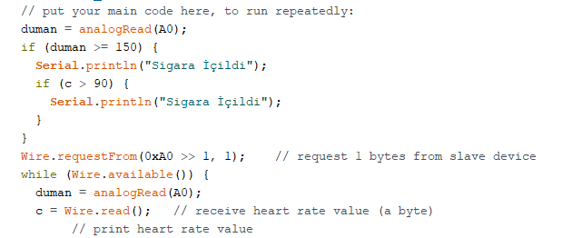

Şekil A(Sigara içildiğini tespit etmeye yarayan kod bölümü)

Bulgular:

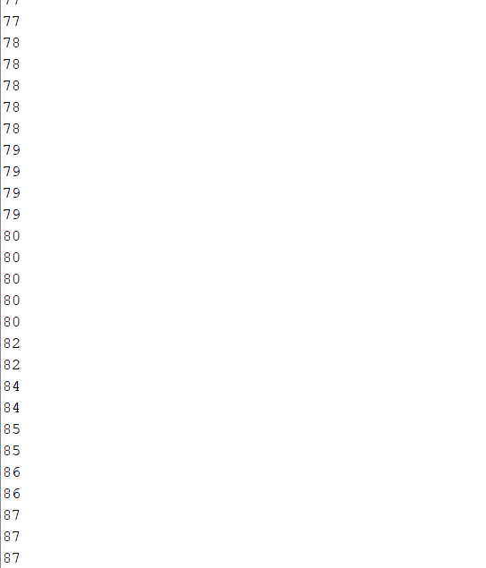

Şekil 1(Sigara İçilirken Nabız Değerlerinin Değişimi)

Şekil 1’de görüldüğü gibi sigara ilk yakıldığı anda pek bir değişim yaşanmasa da daha sonra sigaradan ilk nefes çekildiğinde nabız değeri 75-80 aralığından 85-90 aralığına yükseliyor ve nefes çekilmeye devam edilirse de 85-90 aralığına kadar yükseliyor.Ancak bu tarz değişimler sadece sigara içildiği zaman değil maç ya da film gibi heyecanlı şeyler izlenmesi ya da spor yapılması durumunda da ortaya çıkabiliyor.Bu yüzden daha doğru ölçümler için duman sensöründen gelen verilere de ihtiyaç duyuluyor.



Şekil 2(Sigara İçilmediği Durumlarda Duman Sensöründen Gelen Veriler)



Şekil 3(Sigara İçildiği Durumlarda Duman Sensöründen Gelen Verileri)

Şekil 2 ve Şekil 3’teki verileri karşılaştırdığımızda sigara içilen durumlarda duman sensöründen okunan verilerin arttığını görmekteyiz bu şekilde ortamda sigara dumanı olup olmadığını kontrol edebiliyoruz.Böylece nabız sensöründen gelen veriler de kullanılarak yüksek doğrulukla sigara içilip içilmediği kontrol edilebiliyor.

Sonuç ve Tartışma :

Projemizin amacı “Proje Amacı” bölümünde de belirtildiği gibi akıllı saatler yardımıyla sigara bağımlılığına engel olunmasıydı.Projemizde kullandığımız sensörlerden gelen veriler sigara içilip içilmediğini tespit etmede işe yarıyordu ve grafikler halinde de uygulamada da gayet başarılı bir şekilde gösterilebiliyordu.Sigarayı bırakmaya yardımcı olma konusunda seçilen programlar “Hiç İçmemeyi Sağlama” ve “Zamanla Azaltma” ise zaten kullanılan yöntemlerdi ve projeye entegre edilmişlerdi.Ayrıca bağımlılıklardan kurtulma konusunda aile ve doktor etkisi de önemli bir etken.Uygulama yardımıyla bu da projeye entegre edilmişti.Aynı zamanda uygulamadan bu değerlerin görülebilmesi arkadaşlarınızla yarışmanıza da olanak tanıyor ve bu da bağımlılıklardan kurtulma sürecini olumlu etkilediği bilinen etkenlerden biri.Projenin eksi yanı ise nabız sensörü ve duman sensörünün çalışma süresinin uzun olması ve akıllı saatin güç tüketimini arttırması.Ancak bu ilerleyen zamanlarda sensörlerin güç tüketiminin azaltılması ve akıllı saatin batarya kapasitelerinin iyileştirilmesi ile çözülebilir.